Compte rendu réunion collaborateurs PMIE du 25/06/2019 à Marcy l’Etoile
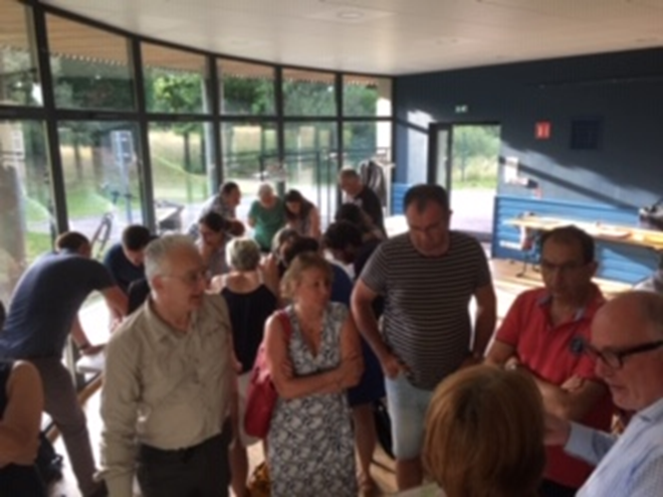
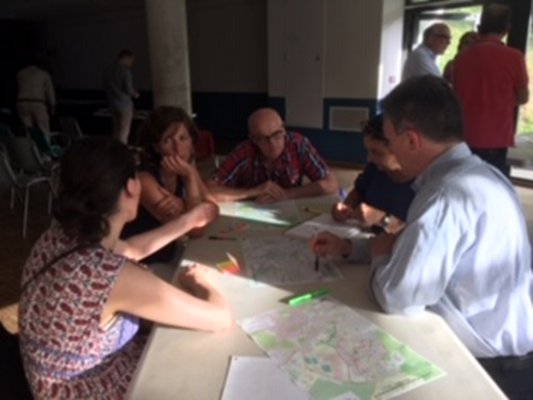

Ordre du jour : 1) Présentation des enjeux et objectifs du Plan de Mobilité Inter-Entreprises. Rendre compte des aménagements cyclables et piétons présents et en cours d’étude dans la commune et sur les communes limitrophes. 2) Atelier en groupes de 6 à 8 personnes, discussion sur les freins à une mobilité alternative et les moyens concrets pour y remédier. 3) Restitution des principales idées émergeantes, et des suggestions évoquées lors du brainstorming.

Première partie : Présentation du PMIE et état des lieux aménagements cyclables et cheminements piétons dans et autour de la commune (cf Présentation Power Point)
Rappel des différents acteurs et des principaux objectifs fixés par le Plan de Mobilité Inter-Entreprises
Présentation des principales actions déjà mises en place par le PMIE
Informations sur les bienfaits des modes alternatifs ainsi que leurs différents aménagements connexes (vélo, voiture électrique, covoiturage)
Etat des lieux des aménagements cyclables existants sur la commune de Marcy l’Etoile (bandes et pistes) ainsi que de ceux en cours d’étude et envisagés (voir cartes de la présentation PowerPoint)
- Discussion sur la création d’une bande cyclable principalement située sur le trottoir sur la partie Nord de l’Avenue Marcel Mérieux (de la mairie jusqu’au rond-point de l’Ecole Vétérinaire).
- Discussion sur l’état d’avancement de la liaison vélo Marcy l’Etoile/Charbonnières Les Bains passant dans le parc Lacroix-Laval et qui, à terme, ne devrait plus présenter de discontinuités.
En ce qui concerne la mobilité vélo, l’objectif du PMIE est de créer suffisamment d’aménagements (pistes ou, à défaut, bandes cyclables) nécessaires à un réseau cyclable continue de Sainte-Consorce jusqu’à Tassin-La-Demi-Lune afin de garantir aux cyclistes des déplacements quotidiens plus agréables et plus sûrs.
Enfin, rapide état des lieux des différents passages et chemins piétonniers de la commune présenté dans le diaporama
Deuxième partie : Atelier en groupe
Quatre groupes de travail de 4 à 7 personnes sont constitués afin de faire émerger les principales interrogations et recommandations concernant les mobilités alternatives à Marcy l’Etoile. Chaque table dispose de deux cartes de la commune comprenant pour l’une d’entre elles les aménagements cyclables et pour l’autre les cheminements piétons. Chaque groupe doit réfléchir aux questions suivantes :

Question 1 : Quels sont selon vous les freins aux déplacements actifs dans et autour de la commune ?
A cette question large il semble que l’aspect sécuritaire soit le frein majeur aux déplacements actifs (Marche à pied, vélo, trottinette etc…). Le confort des aménagements ainsi que la communication autour de ces derniers semblent aussi être des points à améliorer afin de favoriser ces dernières.
Réponses relatives à la sécurité :
-Meilleure protection des parcours, notamment sur l’Avenue Jean Colomb très fréquentée par les automobilistes notamment lors des heures de pointe.
-La Route de Sain bel n’est pas sécurisée pour les cyclistes. Le rond-point de Lacroix Laval en direction de l’Ecole vétérinaire ne possède pas de trottoir.
-Les flux de voitures et de vélos au niveau des entrées d’entreprises (notamment Sanofi Pasteur et BioMérieux) restent trop importants et peuvent entrainer des conflits d’usages pendant les heures de pointe.
-Un manque de Parkings vélos extérieurs sécurisés.
-Un éclairage pas toujours de qualité et discontinu le long des trajets.
-Des trottoirs et ronds-points globalement trop étroits et donc dangereux (mauvaise cohabitation).
Réponses relatives à la qualité des aménagements et du confort durant les trajets :
-Une topographie contraignante.
-Des routes et aménagements cyclables parfois en mauvais état.
-Un manque global de bandes et pistes cyclables.
Réponses relatives à l’information et à la communication :
-Un manque de Communication sur les voies cyclables présentes dans et autour de la commune (via le bulletin communal par exemple)
-Une signalétique peu présente (notamment dans le parc Lacroix Laval).

Question 2 : Quels aménagements pertinents souhaiteriez-vous proposer?
Au vu des réponses obtenues à la précédente question, les aménagements favorisant la sécurité des parcours représentent une part importante des propositions. A noter la volonté d’installer plus de parcs à vélos sur des zones stratégiques de la commune.
Aménagements relatifs à la sécurité :
-Protection du passage piéton entre le chemin du vallon et le parc de Lacroix Laval
- Aménagement cyclable sécurisé sur la Route de Sain Bel entre INT et l’Ecole Vétérinaire
-Protection du nouveau rond-point à l’entrée sud de la ville direction Grézieu
-Sécurisation du rond-point du Chemin de l’Orme
-« Déclasser » l’avenue Jean Colomb entre rond-point Lacroix Laval et le musée
-Améliorer l’accessibilité et la sécurité des entrées sur les sites pour les vélos
Aménagements relatifs au confort et aux pratiques :
-Installation de plus de Parcs à vélo, notamment dans les zones éloignées des arrêts de bus
-Installation de parkings vélo près des écoles
-Extension de relais Vélo’v jusqu’à Marcy l’Etoile
-Améliorer l’éclairage et le marquage de la voie verte du parc Lacroix Laval
-Installer l’éclairage le long du Chemin des Muriers
-Créer une «vraie traversée » vélo de la commune
-Continuer à réaliser des bandes ou /pistes cyclables sur les axes très fréquentés des communes

Question 3 : Avez-vous des remarques/propositions concernant d’autres modes de transports et leurs aménagements ?
A cette question, la majorité de remarques et interrogations concernent les offres de transport en commun. Les plaintes concernent principalement le manque de desserte ainsi que les faibles fréquences des bus.
Propositions relatives au réseau de bus :
-Meilleure communication sur la navette GE6 reliant Marcy l’Etoile à la gare SNCF de Charbonnières-les Bains, elle doit être mieux coordonnée avec les horaires des trains
-Augmenter le la fréquence de la ligne 98
-Réfléchir à de nouvelles lignes de bus desservant les communes alentours sans devoir forcément passer par Lyon ou Tassin (exemple de la liaison Marcy l’Etoile/ Craponnne)
-Desservir le centre de la commune par tous les bus de la ligne 72
-Envisager une navette inter-entreprises desservant Sanofi, BioMérieux, l’Ecole Vétérinaire et d’autres entreprises voisines (un sondage pourrait être réalisé afin de mieux connaitre les besoins des potentiels usagers).
Propositions relatives à la communication, à l’information et à la sécurité :
-Mieux Communiquer sur l’application de covoiturage Mov’ICI afin de toucher un maximum d’individus
-Réaliser des campagnes de sensibilisation et de formation pour « apprendre à rouler en ville »
-Renforcer la surveillance des parkings de covoiturage

Troisième partie : Synthèse des ateliers
-Réaliser une enquête plus approfondie de domiciliation des marcyllois et de leur lieu de travail afin d’adapter l’offre de transport et de prioriser les aménagements
-Etude de coût et de faisabilité d’une navette inter-entreprises
-Augmenter la plage horaire journalière de la navette GE6, la dernière à 18h35 est trop tôt
-S’informer de nouveau sur la possibilité d’une Tarification unique Cars du Rhône et TCL
-Afficher les horaires de la GE6 sur le panneau à l’arrêt Marcy l’étoile
-Aménager et valoriser le passage étroit entre La rue de l’Etang et la crèche
-Mieux communiquer sur les arceaux vélos cachés derrière la poste

